МИНИСТЕРСТВО НАУКИ И ВЫСШЕГО ОБРАЗОВАНИЯ РОССИЙСКОЙ ФЕДЕРАЦИИ

ФЕДЕРАЛЬНОЕ ГОСУДАРСТВЕННОЕ БЮДЖЕТНОЕ ОБРАЗОВАТЕЛЬНОЕ УЧРЕЖДЕНИЕ
ВЫСШЕГО ОБРАЗОВАНИЯ
«ВОРОНЕЖСКИЙ ГОСУДАРСТВЕННЫЙ ТЕХНИЧЕСКИЙ УНИВЕРСИТЕТ» (ФГБОУ ВО «ВГТУ», ВГТУ)

Факультет информационных технологий и компьютерной безопасности

Кафедра автоматизированных и вычислительных систем

РЕФЕРАТ

по дисциплине Инжиниринг блокчейн-технологий

Тема «Современные инструментальные средства и методы проектирования и
управления мультиагентными системами и системами искусственного интеллекта»

Выполнил

Студент гр. мУПИ-241 А. Б. Жерелин Подпись, дата Инициалы, фамилия

Руководитель О. Я. Кравец Подпись, дата Инициалы, фамилия

Защищена Оценка
дата

Воронеж 2025

Содержание

1 Введение 3
2 Мультиагентные системы 3
3 Архитектура агента 5
3.1 Классификации архитектур агентов 5
3.2 Многоуровневые архитектуры агентов 6
3.3 WILL-архитектура 8
3.4 INTERRAP-архитектура 9
4 Реализация мультиагентной системы 10
5 Заключение 16
Список литературы 17

1 Введение

В настоящие время мультиагентные технологии открывают принципиально новые возможности решения сложных проблем, например, планирования и оптимизации ресурсов, которые плохо решаются или же не решаются совсем классическими методами. Решение такого рода проблем в мультиагентных технологиях достигается путем создания интеллектуальных систем нового класса, использующих фундаментальные принципы самоорганизации и эволюции, характерные для живых систем.
В данном реферате будут рассмотрены такие ключевые аспекты мультиагентных систем как: состав компонентов и классификация мультиагентных систем, архитектура агентов и их классификация, архитектура агента WILL и INTERRAP, организация уровней агентов, а также пример реализации мультиагентной системы с её описанием.

2 Мультиагентные системы

Мультиагентные системы (МАС) представляют собой комплексный подход к моделированию и реализации систем, включающих в себя множество интеллектуальных агентов, взаимодействующих между собой и с окружающей средой. Этот подход основан на концепции агентности, где каждый агент действует автономно, принимает решения на основе локального знания и взаимодействует с другими агентами для достижения общих целей [1].
Мультиагентные системы состоят из следующих компонентов:
1) множество системных единиц, в котором выделяется подмножество активных единиц-агентов, манипулирующих подмножеством пассивных единиц-объектов;
2) среда – некоторое пространство, в котором существуют агенты и
объекты;
3) множество задач (функций, ролей), которые поручаются агентам;
4) множество отношений (взаимодействий) между агентами;
5) множество организационных структур (конфигураций), формируемых агентами;
6) множество действий агентов [2].
Существуют три основных классификации мультиагентных систем, которые показаны на рисунке 1.

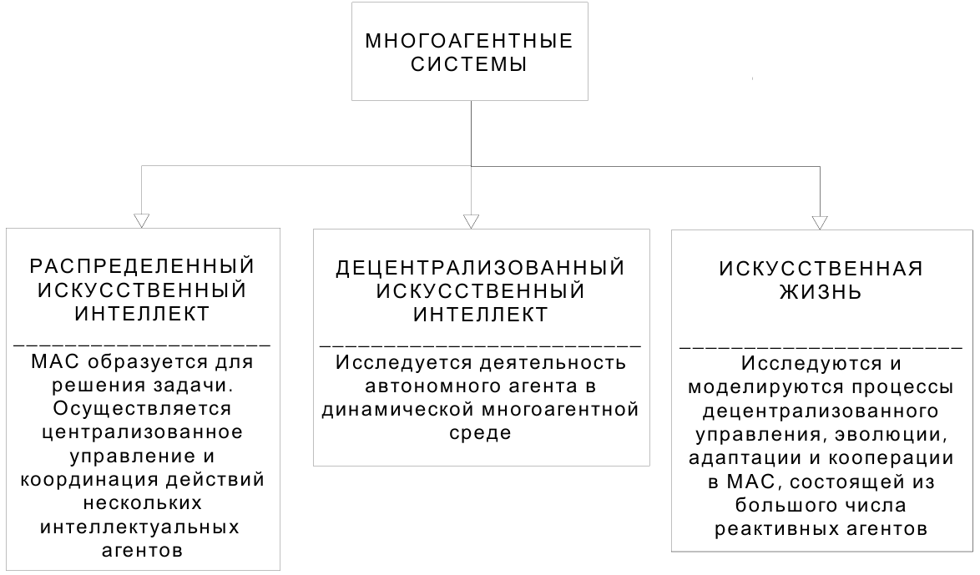

Рисунок 1 – Классификация многоагентных систем [3]

Ядро распределенного искусственного интеллекта (РИИ) составляют исследования взаимодействия и кооперации небольшого числа интеллектуальных агентов, например, классических интеллектуальных систем, включающих базы знаний и решатели [3]. Здесь групповое поведение образуется на основе индивидуальных интеллектуальных поведений, в связи с чем необходимо согласование целей, интересов и стратегий отдельных агентов, координация их действий, разрешение конфликтов путем переговоров [2].
Направление искусственной жизни в большей степени связано с трактовкой интеллектуального поведения в контексте выживания, адаптации и самоорганизации в динамичной, враждебной среде. В этом направлении глобальное интеллектуальное поведение всей системы рассматривается как результат локальных взаимодействий большого числа простых и необязательно интеллектуальных агентов. Здесь механизмы реакций на воздействия среды не включают такие аспекты как прогнозирование, планирование, знания, но позволяют решать сложные задачи. Типичными примерами такого коллективного интеллекта из биологии являются колонии муравьев, пчелиные ульи и т.п. [3].
В полностью децентрализованных системах управление происходит только за счет локальных взаимодействий между агентами. Здесь базовым объектом исследования оказывается уже не распределенное решение некоторой общей задачи, а деятельность автономного агента в динамическом многоагентном мире [3].

3 Архитектура агента

3.1 Классификации архитектур агентов

Различают два основных класса архитектур агентов:
1) Архитектура, которая базируется на принципах и методах искусственного интеллекта (систем, основанных на знаниях). Такая архитектура использует только точное представление картины мира в символьной форме и принимает решения на основе формальных рассуждений и методов сравнения по образцу [2];
2) Архитектура, основанная на поведении или «реактивная архитектура». Реактивной называется архитектура, в которой функционирование отдельных агентов и всей системы осуществляется по правилам типа «ситуация–действие». При этом под ситуацией понимается потенциально сложная комбинация внутренних и внешних состояний [2].
К настоящему времени среди разработанных архитектур не существует таких, которые можно четко классифицировать как поведенческие или основанные только на знаниях. Любая из разработанных архитектур является по существу гибридной, имея те или иные черты от архитектур обоих типов. С другой стороны, архитектуры агентов классифицируются в зависимости от вида структуры, наложенной на функциональные компоненты агента и принятых методов организации взаимодействия их в процессе работы [3].
В статье [4] было приведено следующие определение: «Архитектура на основе знаний есть такая архитектура, которая содержит символьную модель мира, представленную в явной форме, и в которой принятие решений о действиях, которые должны быть предприняты агентом, осуществляется на основе рассуждений логического или псевдо-логического типа. Такой агент может рассматриваться как специальный случай системы, основанной на знаниях».
Сначала идея агента, основанного на знаниях, строилась на чисто логической основе и представлялась весьма перспективной. Однако позднее было обнаружено, что лежащее в основе такого подхода исчисление предикатов первого порядка неразрешимо. Более того, такие ментальные свойства агента, как убеждения, желания, намерения, обязательства по отношению к другим агентам нельзя выразить в терминах исчисления предикатов первого порядка. Как итог, в ходе исследований были разработаны специальные варианты расширений модальных логик, которые оказались с точки зрения реализуемости более удачными. Такие архитектуры были названы Belief-Desire-Intention (BDI) – архитектурами [3].
В реактивной архитектуре планирование рассматривалось как «конструирование последовательности действий, являясь будучи исполненной, приводила бы в результате к достижению желаемой цели» [4]. Простым примером системы подобного рода является архитектура, в которой реакция агента на внешние события генерируется конечным автоматом. В качестве другого примера системы с архитектурой данного типа может рассматриваться и широко известная система STRIPS, в которой использовался логический подход совместно с предусловиями и постусловиями, ассоциированными с каждым из действий. В соответствии с принятой стратегией STRIPS, имея описание мира и желаемой цели, система пытается найти последовательность действий, которая в итоге приведет к достижению цели с удовлетворением постусловий [3].

3.2 Многоуровневые архитектуры агентов

Только самые простые приложения агентов могут быть реализованы по одноуровневой схеме. Как правило, функциональные модули агента структурируются в несколько уровней, однако по различным принципам. Как правило, уровни представляют различные функциональности, такие, как:
- восприятие внешних событий и простые реакции на них;
- поведение, управляемое целями;
- координация поведения с другими агентами;
- обновление внутреннего состояния агента (убеждений о внешнем мире);
- прогнозирование состояний внешнего мира;
- определение своих действий на очередном шаге и др.
На практике, архитектура агента организуется в виде нескольких уровней, и среди многоуровневых архитектур различают горизонтальную организацию взаимодействия уровней и вертикальную организацию [3].
В горизонтально организованной архитектуре, все уровни агента имеют доступ к уровню восприятия и действий (в общем случае – все уровни могут общаться между собой в стиле «бродкастинга»). Вариант организации уровней в горизонтальной архитектуре агента приведен на рисунке 2.

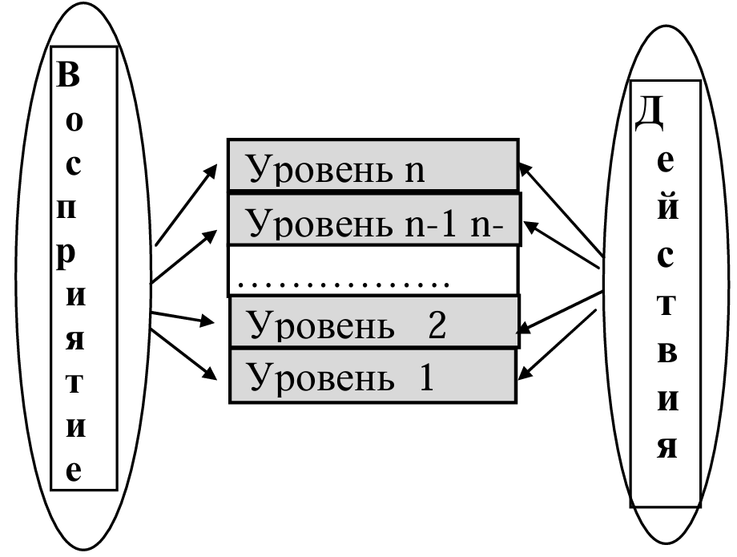

Рисунок 2 – Организация уровней в горизонтальной архитектуре агента [3]

В вертикально организованной архитектуре только один из уровней имеет доступ к уровню восприятия и действий, а каждый из остальных уровней общается только с парой непосредственно смежных с ним уровней. Примеры организации уровней в вертикальной архитектуре агента приведены на рисунке 3.

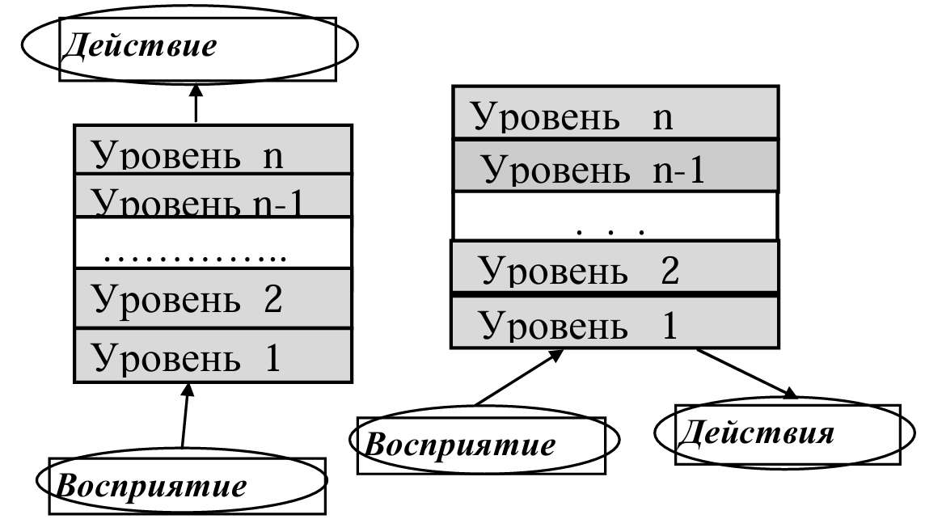

Рисунок 3 – Организация уровней в вертикальной архитектуре агента [3]

Основной проблемой реализации горизонтально организованной архитектуры является сложность организации согласованной работы всех уровней. Так, в архитектуре TouringMachine эта проблема решается с помощью специального алгоритма, который подавляет входы некоторых уровней, если соответствующая информация не имеет к ним отношения, и осуществляет «цензурирование» выходов. Это выполняется с помощью специального набора правил. В архитектуре Will задача управления согласованной работы уровней выполняется с помощью введения специальных функций совместимости входных событий с «интересами» уровней [3].
В отличие от горизонтально организованной архитектуры, в вертикальной архитектуре проблема управления взаимодействием уровней не является столь сложной, поскольку выходная информация каждого из уровней всегда имеет адресат. В вертикальных архитектурах распределение модулей по уровням выполняется по одному из двух принципов. Согласно одному из них, различные уровни отвечают различному уровню абстракции, в основном, одного и того же набора функций (такой принцип используется в InteRRap архитектуре). Согласно другому принципу, каждый уровень отвечает некоторой функциональности или их набору. По такому принципу построена MECCA архитектура, в которой цикл функционирования агента состоит из четырех фаз: активация цели, планирование, конкретизация плана в набор действий и исполнение [3]. Недостатком вертикально организованной архитектуры считается то, что уровень исполнения (действий) становится перегруженным.

3.3 WILL-архитектура

В WILL-архитектуре активно используются метафоры и понятия, традиционные для описания интеллектуальной деятельности человека, что делает ее привлекательной и понятной. Она является более простой архитектурой автономного агента. Следует, однако, принимать во внимание, что WILL-архитектура рассчитана на одного агента, который имеет единственную цель. Его функционирование направляется собственными мотивами, которые названы «интересами».
Для того чтобы агент рационально действовал в некотором мире, его надо снабдить рядом базовых функций. Каждая из функций агента реализована как отдельный модуль. Предполагается, что агент в качестве базовых модулей (которые интегрированы между собой) имеет: сенсорный блок, планировщик и исполнительное устройство. Для согласования потоков информации, в архитектуре применяется схема «бродкастинга». В этой схеме все входы и все выходы модулей соединены между собой, так что любое сообщение, генерируемое тем или иным блоком, становится доступным любому другому блоку [5]. WILL-архитектура агента показана на рисунке 4.

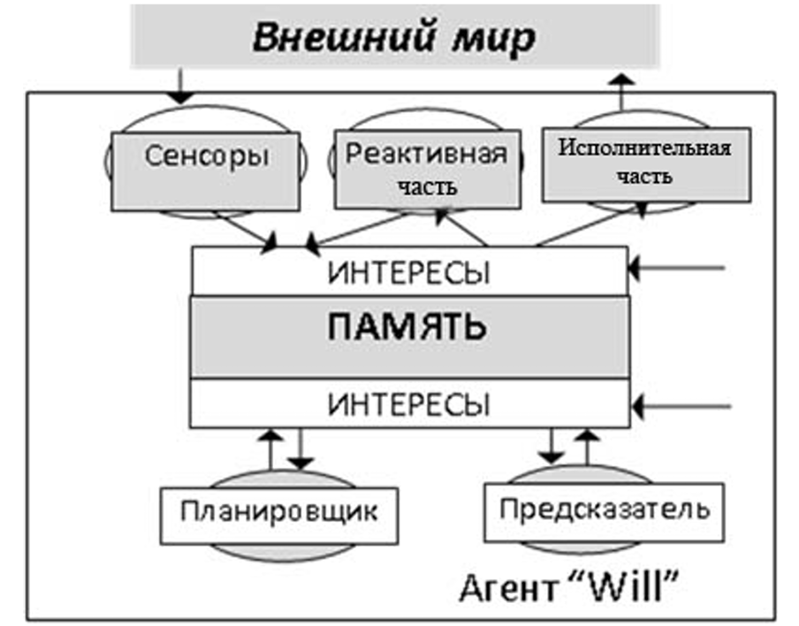

Рисунок 4 – WILL-архитектура агента

Все сообщения собираются в глобальном буфере, который называется памятью. Все блоки (кроме сенсоров) могут считывать информацию из памяти, и также все они (за исключением исполнительного устройства) могут записывать новую информацию в память. Каждый модуль может считывать информацию из памяти в любое время, когда ему это нужно.
Допускается, что характеристики системы могут меняться и генерироваться «изнутри», самим агентом, будучи обусловлены некими общими потребностями агента («интересами»). «Интересы» определяются как предпочтения агента находиться в каких-то состояниях, а каких-то состояний избегать [5]. Когда агент получает информацию, которая в соответствии с его интересами отвечает предпочтительному состоянию, то генерируется внутренний сигнал о том, что желательно, чтобы в этом состоянии среда оставалась и в будущем. Для каждого состояния внешней среды агент должен уметь оценивать меру его релевантности своим интересам [3].

3.4 INTERRAP-архитектура

Основная идея этой архитектуры заключается в том, чтобы представить агента как множество уровней, которые связаны через управляющую структуру и используют общую базу знаний [5]. INTERRAP-архитектура агента представлена на рисунке 5.

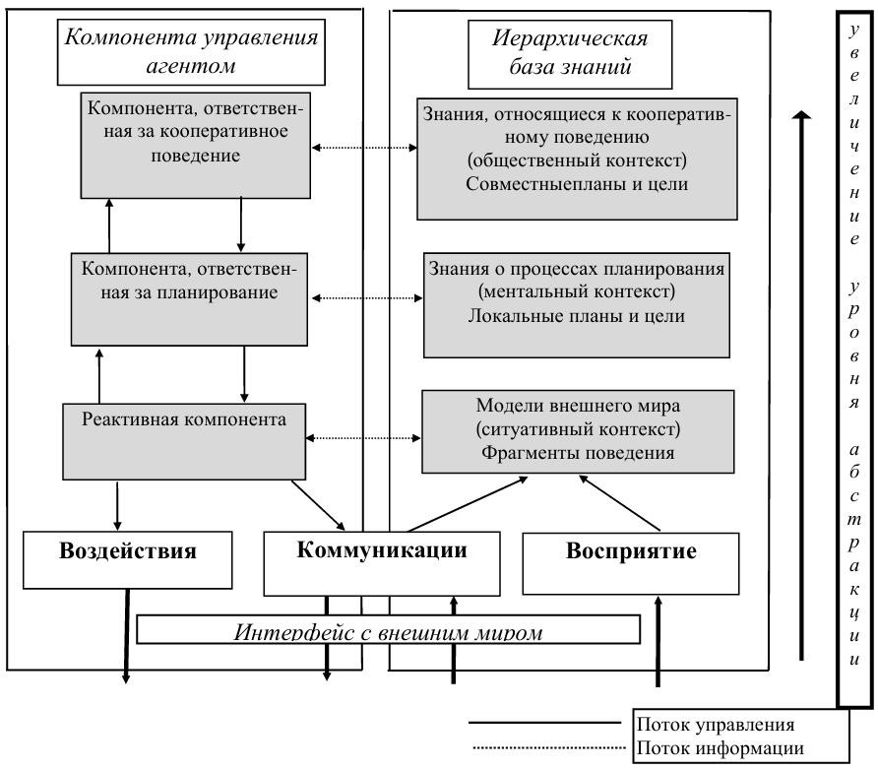

Рисунок 5 – INTERRAP-архитектура агента [3]

Интерфейс с внешним миром определяет возможности агента по восприятию событий внешнего мира, воздействия на него и средства коммуникации.
Компонента, ответственная за реактивное поведение, использует базовые возможности агента по реактивному поведению, а также частично использует знания агента процедурного характера.
Компонента, ответственная за планирование, содержит алгоритм планирования, позволяющий строить локальные планы агента, т.е. планы, не связанные с кооперативным поведением. Она же участвует и в планировании, связанном с кооперативным поведением агентов.
Компонента, ответственная за кооперацию агентов, участвует в конструировании планов совместного поведения агентов для достижения некоторых общих целей или выполнения своих обязательств перед другими агентами, а также выполнения соглашений.
База знаний агента имеет трехуровневую структуру. Уровни базы знаний фактически отвечают уровням абстракции знаний в соответствии со структурой управляющих компонент. Модель мира агента содержит убеждения агента в соответствии с уровнем, ориентированным на поведение. Второй уровень соответствует модели ментальных характеристик агента и знаниям о его текущем ментальном состоянии (намерения, цели, планы). Наконец, третий уровень содержит знания и убеждения агента о других агентах, информацию о совместных планах, целях и намерениях, т.е. то, что связано с «общественным контекстом» [5].

4 Реализация мультиагентной системы

В своей работе А.А. Алимов [7] предлагает модель агента, которая включает в себя взаимодействующие посредством интерфейсов типовые компоненты, наиболее часто используемые при проектировании МАС. К ним относятся: сенсоры; приводы; память, в которой хранится информация, ассоциированная с объектами виртуального мира; модуль принятия решений и модуль навигации. Предлагаемая структура агента представлена рисунке 6.

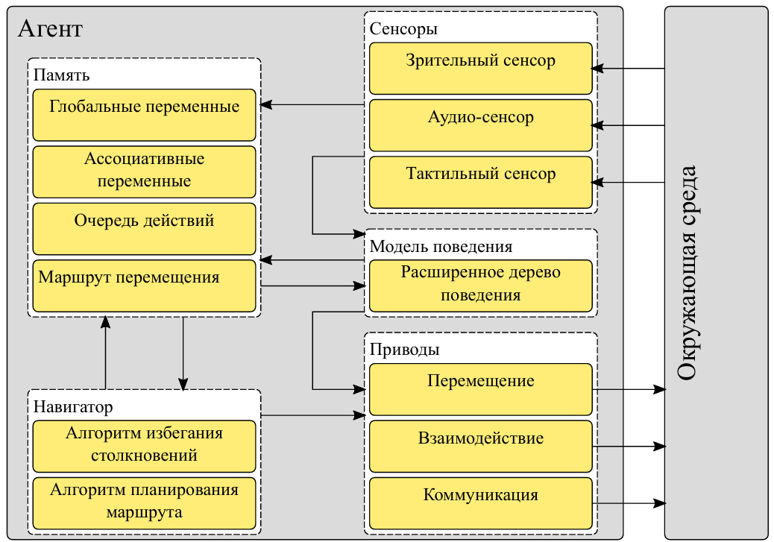

Рисунок 6 – Предлагаемая структура агента [7]

Сенсоры агента являются источником информации об окружающей среде, который осуществляет запрос данных о свойствах наблюдаемой группы объектов. Собранные данные кэшируются в кратковременную память. Для каждого объекта, который попадает в область восприятия сенсора или покидает её, генерируется соответствующее событие.
Память агента в течении длительного времени хранит обработанные результаты восприятия, которые включают в себя информацию о произошедших событиях и свойствах объектов окружающей среды. Память агента устроена по принципу классной доски. Переменные в памяти имеют уникальные идентификаторы и доступны всем компонентам агента. Особенностью предложенной концепции являются ассоциативные переменные, значения которых связаны с объектами окружающей среды. Каждая переменная имеет свое время жизни, которое определяет актуальность записанной информации. Все переменные являются изменяемыми.
Приводы осуществляют действия агента, такие как перемещения и взаимодействие с интерактивными объектами. Состояние приводов может быть визуализировано с использованием анимации [7].
Навигатор осуществляет планирование маршрута и выбор направления движения с учетом возникающих на пути препятствий. Входными данными для навигатора является некоторая область пространства относительно указанного объекта окружающей среды, к которому или от которого агент желает совершить перемещение. Построенный маршрут сохраняется в памяти для дальнейшего использования. В случае, если агент уклоняется от маршрута или целевая область значительно меняется навигатор рассчитывает маршрут повторно.
Модуль принятия решений реализует функцию агента – преобразует входы в виде восприятий сенсоров и переменных в памяти в последовательность выполняемых действий. Для реализации модуля принятия решений предлагается использовать адаптивное дерево поведения, изменяющее свою структуру в соответствии с текущими задачами агента. Узлы дерева поведения осуществляют контроль над выполнением действий и достижением целей агента [7].
Модуль принятия решений является наиболее важным компонентом агента. Для его реализации разработана модель расширенного дерева поведения. Дерево поведение отвечает за мгновенные реакции агента на происходящие события, последовательное выполнение спланированных действий и контролирует достижение целей. Структура дерева представлена на рисунке 7.

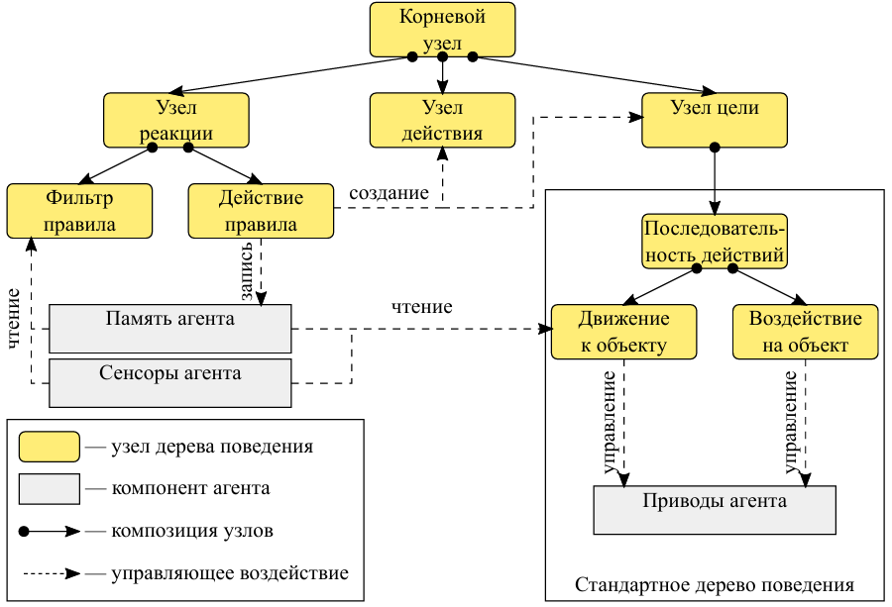

Рисунок 7 – Расширенное дерево поведения [7]

Узел реакций отвечает за обработку событий, генерируемых сенсорами агента. Он представляет собой продукционное правило, реализующее примитивную реакцию, эффект от которой наступает незамедлительно. Правило состоит из фильтра – предиката от события, и действия – инструкции по записи в память значения или изменения структуры дерева. Использование явно заданных правил позволяет добиться от агента следования определенному сценарию тогда, когда это необходимо. Результатом действия правила так же может являться генерация новых целей агента.
Узел действия непосредственно моделирует взаимодействие агента с интерактивным объектом в окружающей среде.
С помощью узлов целей реализуется проактивное поведение агента. Каждый такой узел описывает желаемое состояние окружающей среды и некоторого целевого объекта. Метод адаптации дерева поведения построен на использовании теории полезности. Чем больше ожидаемая полезность и меньше ожидаемые затраты, тем более высокий приоритет имеет соответствующий узел. Если цель достигнута или её достижение становится принципиально невозможным, то она становится неактуальной. Узлы, соответствующие неактуальным целям, удаляются из дерева [7].
Каждую итерацию моделирования агент осуществляет обход дерева поведения в глубину, выполняя содержащиеся в узлах инструкции в соответствии с алгоритмом, который показан на рисунке 8. Таким образом, в каждый момент времени агент может выполнять одно действие в процессе достижения наиболее приоритетной цели, выбор которой осуществляется в корневом узле. Для того, чтобы уменьшить количество вычислений, обработка целей проводится в два этапа. На этапе предобработки отсекаются цели, достижение которых в силу различных факторов в текущий момент невозможно. Оставшиеся упорядочиваются в порядке убывания приоритета. На втором этапе агент последовательно обходит поддерево, соответствующее активной цели [7].

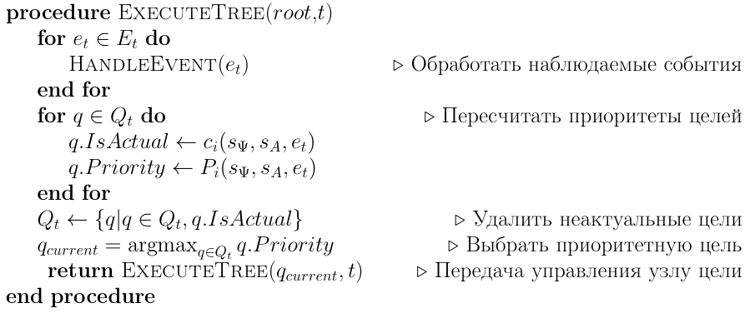

Рисунок 8 – Выполнение расширенного дерева поведения [7]

Программная реализация мультиагентной системы А.А. Алимовым выполнена на языке C# в виде фреймворка для платформы Unity3d. Фреймворк предоставляет набор классов, реализующих работу цикла моделирования МАС. В основе архитектуры лежит шаблон MVC, благодаря которому происходит разделение процесса моделирования и его визуализации. Архитектура фреймворка является трехслойной и состоит из слоев данных, моделирования и представления, которые связаны между собой посредством интерфейсов. Ядро системы является сквозным, его компоненты доступны всем слоям приложения. Архитектура фреймворка представлена на рисунке 9.

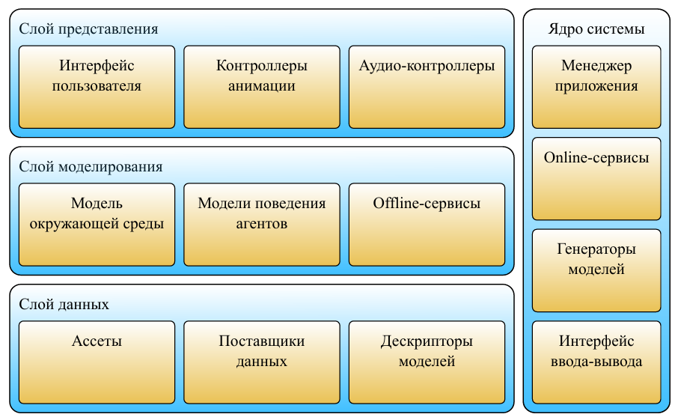

Рисунок 9 – Архитектура фреймворка

Слой представления отвечает за отображения результатов моделирования в режиме реального времени для пользователя. Каждый объект виртуального мира представлен на сцене объектом «GameObject», к которому прикреплены компоненты, необходимые для реализации различных аспектов поведения объекта МАС. Базовый компонент «MapObjectController» реализует интерфейс управления объектом в цикле моделирования (инициализацию, обновление состояния, взаимодействие с другими объектами платформы Unity3d, предоставляет информацию для сенсоров агентов).
Слой моделирования осуществляет управление объектами МАС. Он включает в себя модель окружающей среды и модели поведения агентов. Окружающая среда разбита на локации, причем в каждой момент времени пользователь может видеть только одну локацию. Поведение объектов, расположенных на видимой пользователю локации, происходит в онлайн-режиме с полной детализацией. Моделирование для локаций, которые пользователь не видит проходит в значительно менее детализированном режиме.
Классы реализующие основные элементы окружающей среды представлены на рисунке 10. Абстрактный класс «MapObject» реализует базовые функции управления объектами, необходимые для обеспечения доступа к объектам внутри локации. Характер взаимодействия между агентами и интерактивными объектами виртуального мира определяется интерфейсами, которые реализую классы объектов.

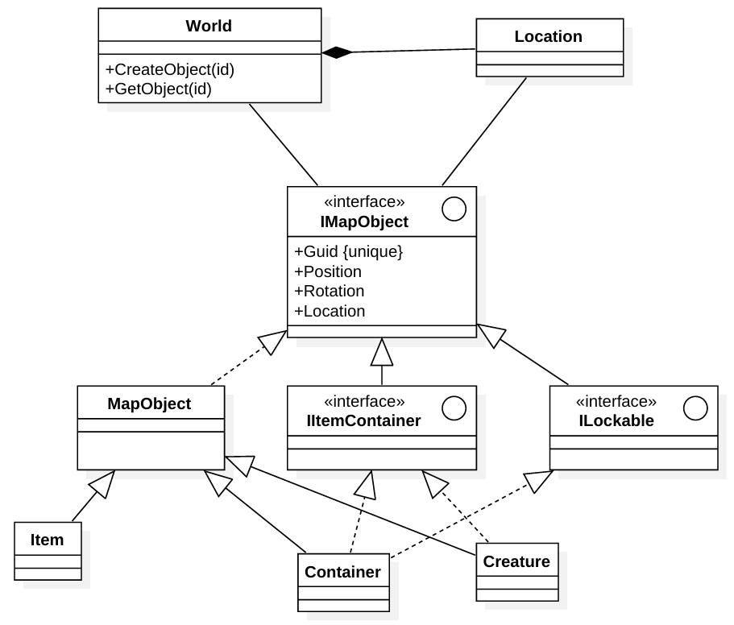

Рисунок 10 – Модель виртуального мира симуляции

Статические данные определяют структурные свойства моделей МАС на этапе компиляции. К статическим данным относятся параметры агентов. Для описания параметров используются объекты-дескрипторы. Каждый объект-дескриптор имеет свой уникальный идентификатор среди объектов своего класса. Дескрипторы определяют тип параметра и значение, используемое по умолчанию. Использование дескрипторов позволяет добиться при описании МАС гибкости, присущей динамическим языкам программирования, с сохранением преимуществ статической типизации C#.
При создании объектов МАС используется принцип ленивой инициализации, при котором создание объекта происходит в момент первого обращения. Использование ленивой инициализации позволяет создавать связи между объектами МАС на уровне прямых ссылок между поставщиками данных. Это позволяет улучшить контроль целостности данных на этапе разработки.
При генерации агентов бывает необходимо, чтобы каждый агент изначально имел некоторое заранее определенное множество целей. Для решения этой задачи разработаны поставщики целей «ObjectiveProvicer». Каждый поставщик целей описывает цель определенного класса и ее параметры.
Память агента может быть представлена как ассоциативная коллекция, хранящая пары ключ-значение. Такая модель представления данных является стандартной для объектно-ориентированного проектирования и распространенных систем игрового ИИ. Принципиальным отличием интеллектуальных программных систем является то, что они оперируют знаниями, а не данными. Знания подразумевают наличие определенных связей между сущностями. Эти связи позволяют агенту рассуждать и делать выводы.
Структура памяти агента представлена диаграммой классов на рисунке 11. Каждая переменная в памяти описывается дескриптором «MemoryVariableDescriptor», который определяет её имя, тип, время жизни и значение по умолчанию. Дескрипторы являются общими и неизменяемыми объектами для всех агентов в системе. Дерево поведения агента использует дескриптор для того, чтобы создать и использовать собственный, уникальный для агента, экземпляр переменной. Экземпляры переменных хранятся в ассоциативном контейнере с доступом по двум ключам. Первый ключ – это имя переменной, второй – ассоциированный объект МАС.

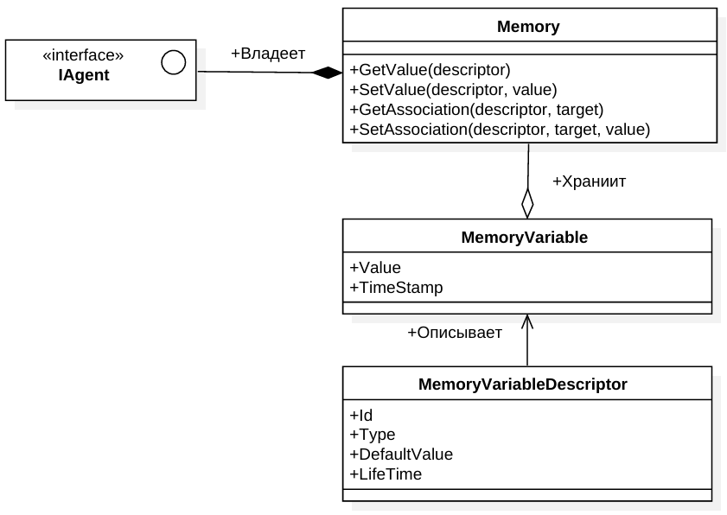

Рисунок 11 – Структура памяти агента

5 Заключение

В данной работе были изучены классификации и компоненты мультиагентных систем, архитектура и классификация агентов, WILL и INTERRAP архитектура, два вида организации уровней агентов. Также был рассмотрен пример реализации мультиагентной системы в среде Unity3d.
Подводя итоги, можно сказать, что мультиагентные системы актуальны в современных условиях из-за роста объёмов данных и усложнения взаимодействий между участниками. Традиционные системы управления часто не способны обеспечить требуемую оперативность и точность адаптации к динамичным условиям.

Список литературы

1 Журавлев, Е.Э. Классификация методов формирования мультиагентных систем из группы объектов / Е. Э. Журавлев // Политехнический молодежный журнал. – 2024. – № 5(94).
2 Семенов, Н.А. Интеллектуальные информационные системы: учебное пособие / Н.А. Семенов. 2-е изд. Тверь: ТГТУ, 2009. 124 с.
3 Раджабов К.Я. Учебное пособие по дисциплине «Многоагентные системы» для студентов направления подготовки «Бизнес – информатика» (профили «Архитектура предприятия» и «Электронный бизнес») – Махачкала: Изд-во «ДГИНХ» – 118 с.
4 M.Wooldridge and N.R.Jennings. Agent Theories, Architectures, and Languages: A Survey. In: Intelligent Agents. ECAI-94 Workshop on Agent Theories, Architecture and Languages. Amsterdam, The Netherlands, August 8-9, 1994, (Eds. M.J.Wooldridge and N.R.Jennings). Proceedings. SpringerVerlag: 3-39, 1994.
5 Симонова, Е.В. Моделирование информационных систем. Часть I. Адаптивное управление сложными системами на основе мультиагентных технологий: учебное пособие / Е.В. Симонова. – Самара: Издательство Самарского университета, 2022. – 204 с.: с ил.
6 J.P.Muller, M.Pishel, and M.Thiel. Modelling Reactive Behaviour in Vertically Layered Agent Architectures. In: Intelligent Agents. ECAI-94 Workshop on Agent Theories, Architecture and Languages. Amsterdam, The Netherlands, August 8-9, 1994, (Eds. M.J.Wooldridge and N.R.Jennings). Proceedings. SpringerVerlag: 261-276, 1994.
7 Алимов, А.А. Управление поведением многозадачных интеллектуальных агентов в системах реального времени: специальность 05.13.01 "Системный анализ, управление и обработка информации (по отраслям)" : диссертация на соискание ученой степени кандидата технических наук / Алимов Александр Александрович, 2017. – 111 с.

